**Консультация для родителей: «Что такое кейс-технология.**

**И как ее использовать для развития речи ребенка»**

Что такое «кейс»? Название кейс - технология произошло от латинского «casus» – запутанный, необычный случай; а также от английского «case»- портфель, чемоданчик. Кейс - технология – это разбор ситуации или конкретного случая, деловая игра. Универсальность данной технологии состоит в том, что используются описания конкретных ситуаций или случая. Дети должны проанализировать ситуацию, разобраться в сути проблемы, предложить возможные решения и выбрать лучшее из них. Кейсы основаны на реальном фактическом материале или же приближены к реальной ситуации. С помощью данной технологии у детей формируется способность принимать от взрослого и самостоятельно ставить познавательную задачу, составлять план действий, отбирать средства и способы ее решения. Таким образом, у детей развиваются высшие психические функции и речь.

Ведущим видом мышления в дошкольном возрасте является наглядно-действенное и наглядно-образное. Поэтому в своей работе, мы используем такие виды кейсов, как кейс - иллюстрации и фото-кейсы. **Кейс –** иллюстрация– это картинки, которые можно взять из интернета, а фото -**кейс** – это фото из реальной жизни.

**Технология работы с кейсом строится поэтапно:**

I этап — знакомство с ситуацией, ее особенностями;

II этап — выделение основной проблемы, выделение персоналий, которые могут реально воздействовать на ситуацию;

III этап — этап поиска верных и безопасных вариантов поведения;

IV этап — решение кейса — предложение одного или нескольких вариантов последовательности действий, указание на важные проблемы, механизмы их предотвращения и решения.

Взрослый готовит иллюстрацию или фотографию, затем предъявляет иллюстрацию с проблемной ситуацией ребенку, организует обсуждение ситуации. Рассматривая иллюстрацию, ребенок обсуждает полученную информацию, рассуждает, принимает решение, может предположить и строить на основе этого прогноз.

 Выбранная нами ситуация должна иллюстрировать те проблемы, с которыми ребёнок может столкнуться в жизни или уже сталкивался. Естественно, эта ситуация должна зацепить ребёнка. В ситуации должно содержаться достаточно информации, она должна быть по силам ребенку, не содержать подсказок относительно решения проблемы.

**Пример:**

На первом этапе знакомимся с фотографией или иллюстрацией.

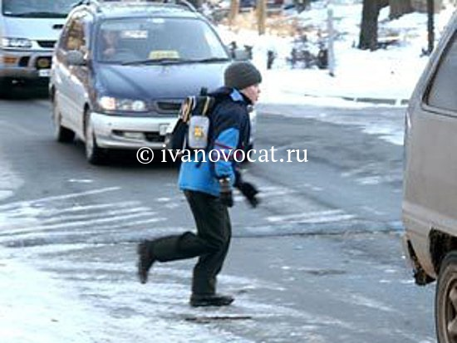

Формулируем проблему исходя из данной фотографии: - Ребенок переходит дорогу в неположенном месте, он нарушает правила дорожного движения. Какие последствия могут быть?

На втором этапе задаем вопросы: Что мальчик не учел, переходя дорогу в неположенном месте? Как найти выход из данной проблемной ситуации?

На третьем этапе примеряем поступок мальчика на себя, выбираем самое оптимальное правильное решение.

На четвертом этапе делаем вывод, что переходить дорогу надо только по пешеходному переходу «зебре».



Таким образом, применение кейс-технологии, оказывает положительное влияние на различные стороны развития дошкольников, в том числе и на развитие речи.

Подготовила: учитель-логопед И.Н.Борзова